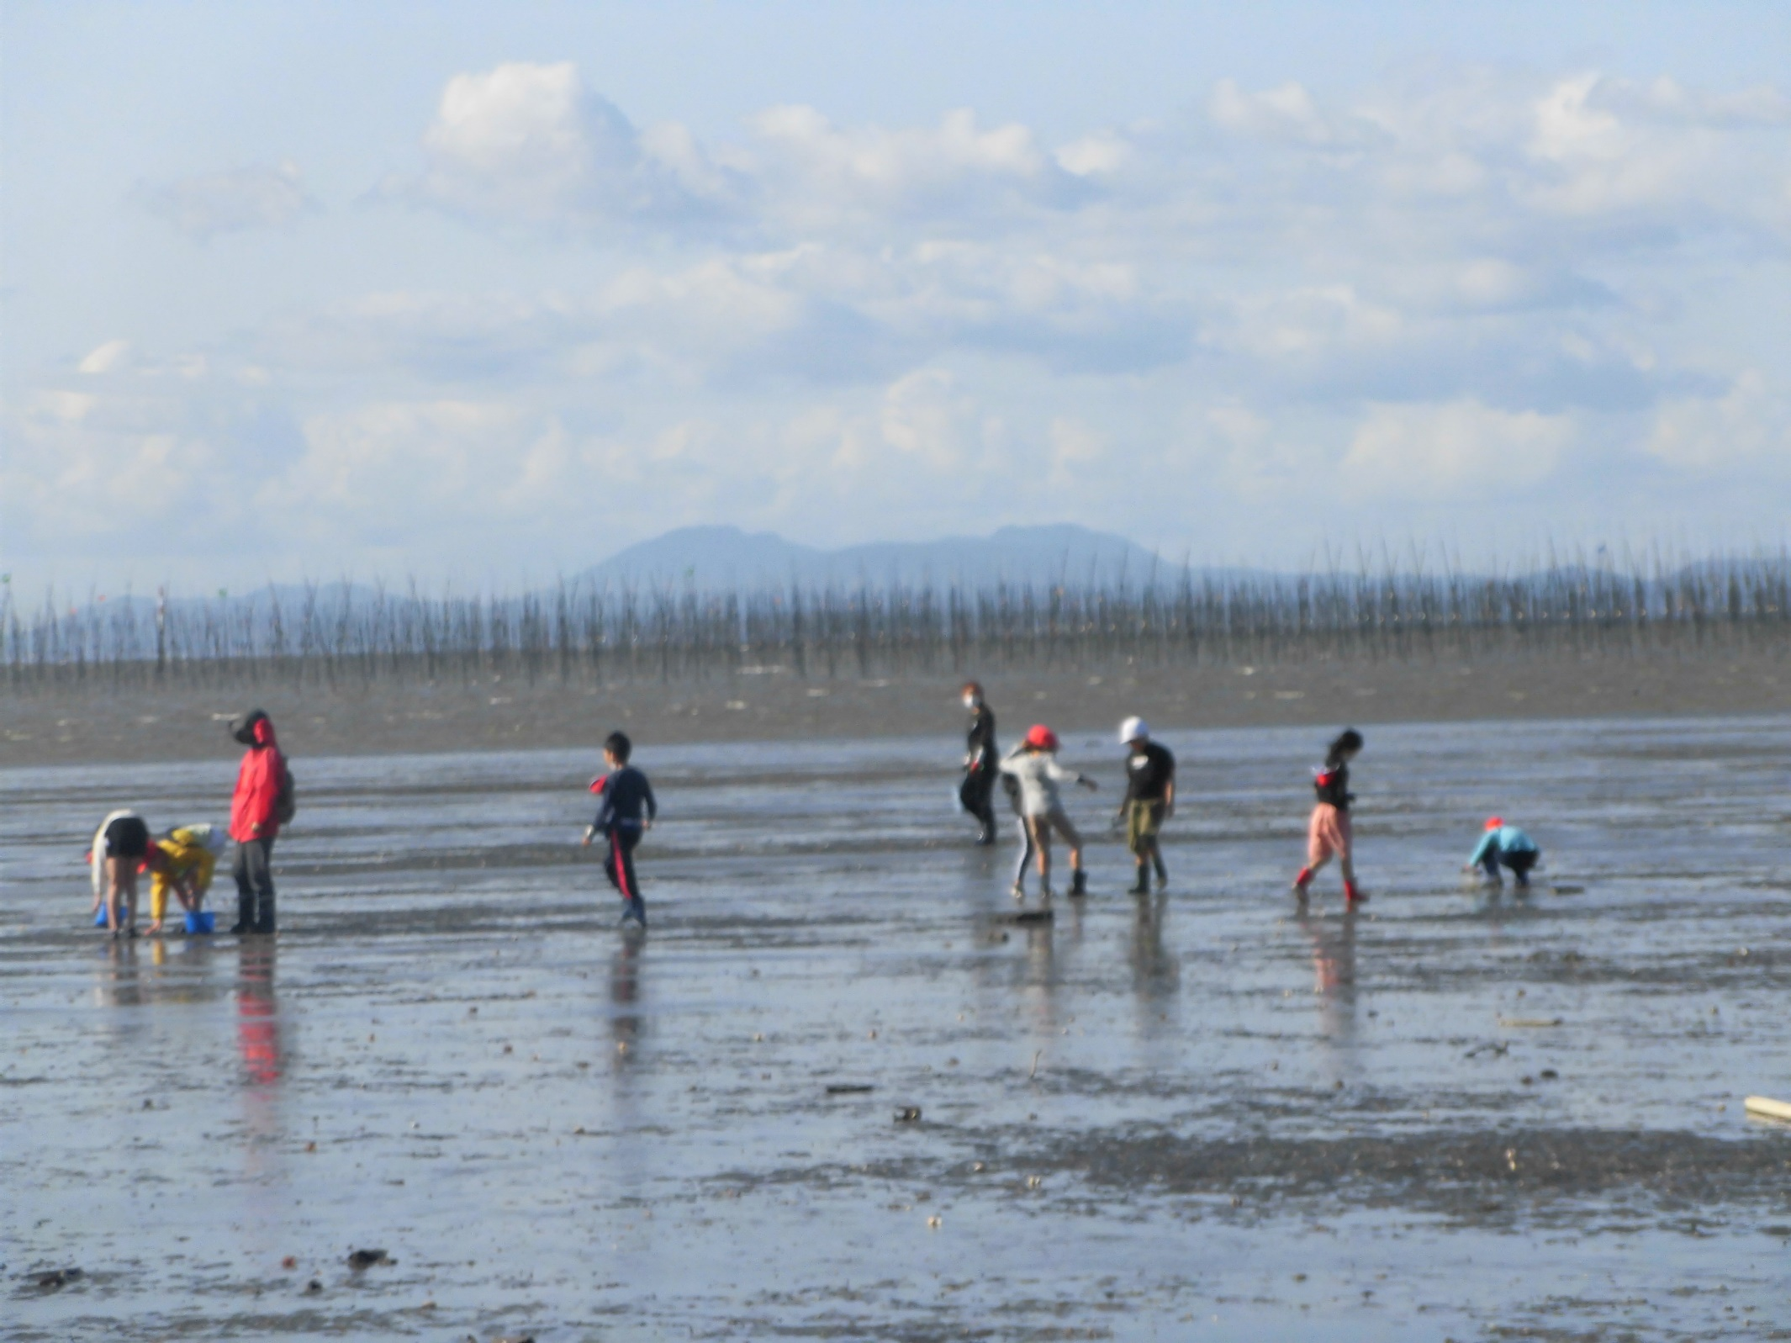

ここが「宝の海」と言われる有明海か。

どんな生き物がいるのかな。

有明海干潟観察